ACTIVIDAD 6:

Captura de la ejecución:
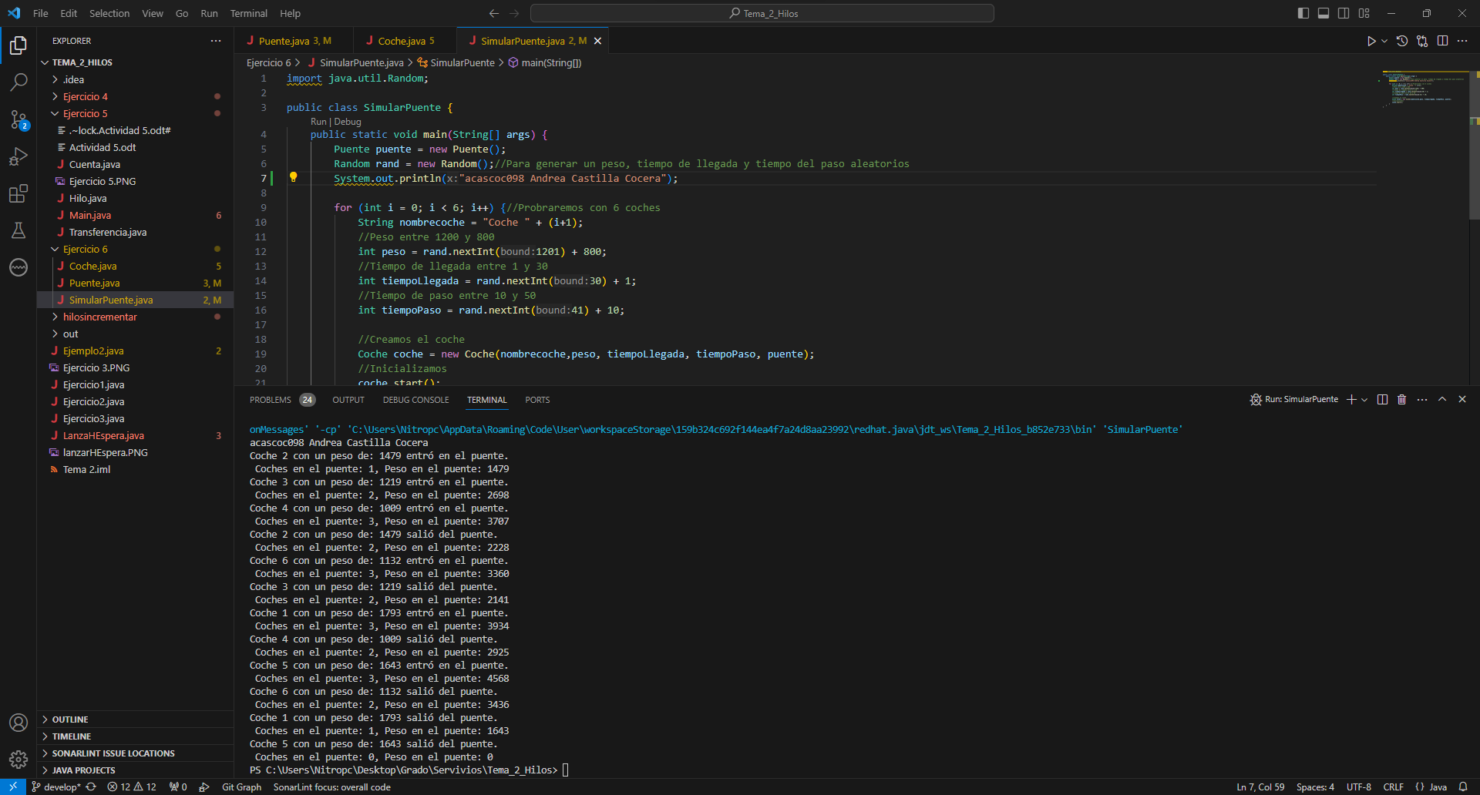
En esta clase lo que vemos es una creación de 6 coches. Utilizamos el Random para crear los atributos de cada coche y crear así el coche, a este le pasado el Puente que creamos como recurso compartido e iniciamos el coche/hilo.

Clase Coche.java, que es modelada como hilos:
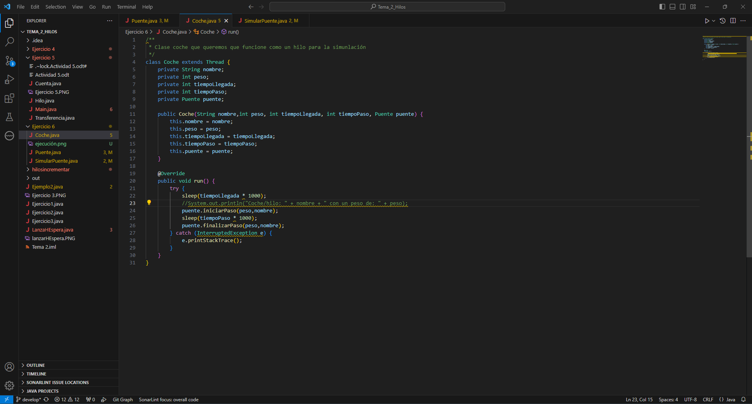
En esta clase lo que hacemos llamar a los método del recurso compartido (Puente) y ejecutarlos.

Hacemos dos esperas para cada hilo según su tiempo de llegada para iniciar el paso y el tiempo que tarda en pasar para finalizar su paso.
Clase Puente.java:

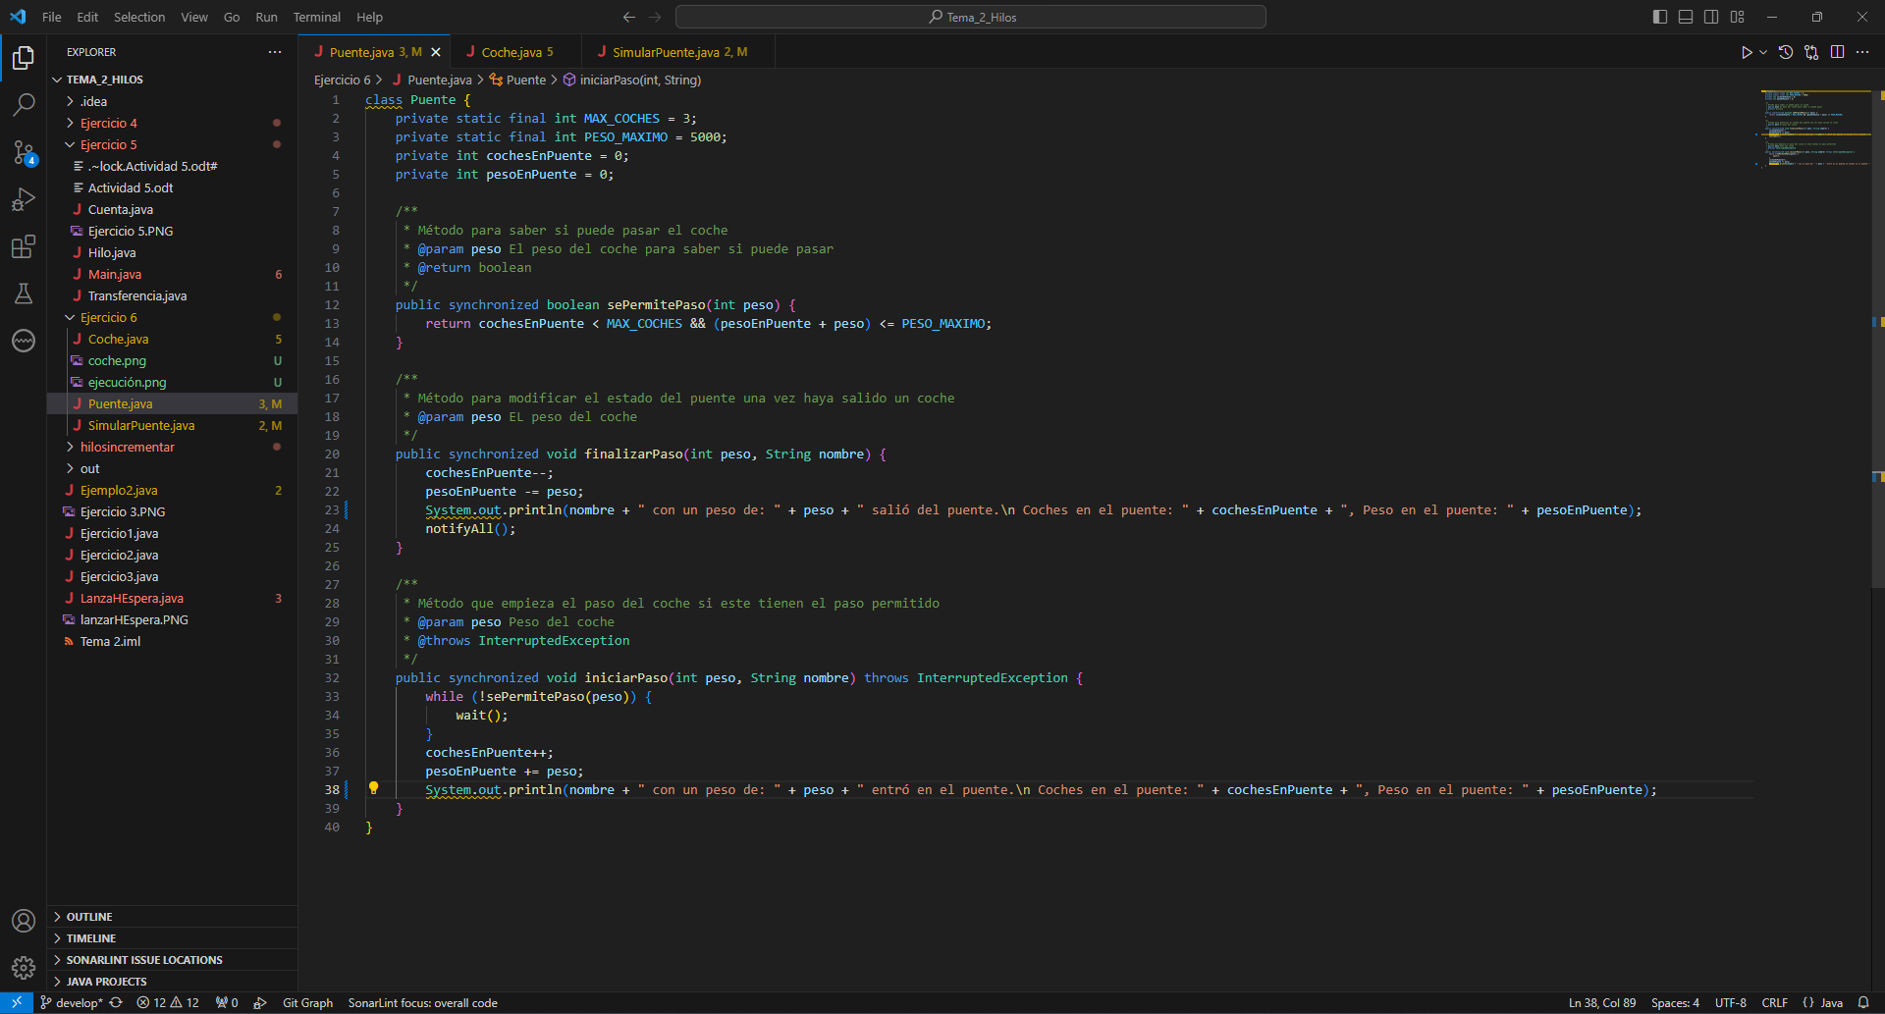
En esta clase vemos los métodos que utilizamos en la clase Coche y uno más, que se utiliza en el iniciarPaso, que es sePermitePaso: este método comprueba si el peso del coche que quiere entrar, más si hay algún otro dentro del puente, supera el peso máximo del puente, este método lo llamamos en el iniciarPaso, ya que si devuelve false no podría pasar al superar el peso máximo del puente y no iniciaría el paso del coche por el puente y hace una espera hasta que salga un coche y pueda este entrar.
Por último, método finalizarPaso lo que hace es finalizar el paso de un coche por el puente y lo notifica a todo (notifyAll) para así poder realizar el proceso con otro coche.

